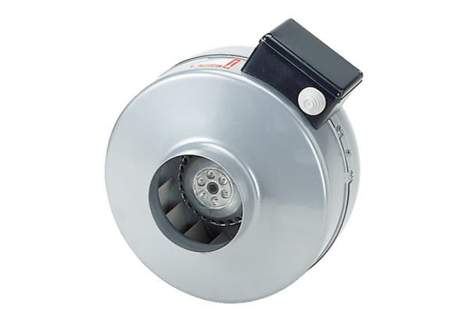Ventilateur centrifuge pour gaine ronde ERR 12/1Unité de conditionnement : 1 pièceGamme: C
Numéro de référence : 0080.0272Fabricant : MAICO

